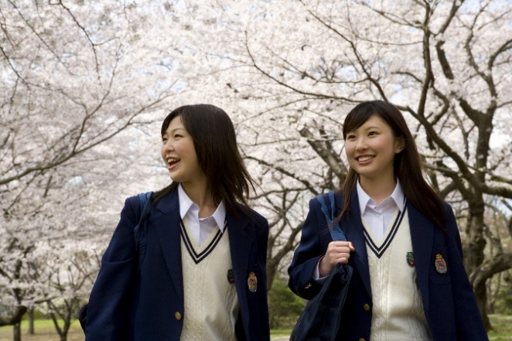

**桔梗女学院体験入学のご案内**

**対象者**

小学5、6年生の女子児童

**日時**

第1回　平成29年6月24日（土）9：00～12：30

第2回　平成29年9月16日（土）9：00～12：30

第3回　平成29年12月9日（土）9：00～12：30

**当日のスケジュール**

|  |  |
| --- | --- |
| 8：30～9：00 | 受付 |
| 9：00～9：15 | オリエンテーション |
| 9：15～9：45 | 校内見学 |
| 9：45～12：00 | 体験学習 |
| 12：00～12：30 | 質疑応答 |

**その他**

筆記用具持参、動きやすい服装

**申し込み方法**

当校事務課まで電話でご予約ください。

桔梗女学院中学・高等学校　事務課

担当：田崎・益田・谷

TEL：045-444-XXXX

**桔梗女学院　教育方針**

**礼**

儀を重んじ、人を敬う心を育てるために、礼儀・挨拶・道徳の指導を重視し、社会に貢献できる人格の形成を目指します。

**教**

養を高め、将来の夢の実現に必要な知識や技能を磨き、社会の変化に対応できる能力を身に付けることを目指します。

**自**

分を取り巻く社会について知り、自分の適性を見極め、進路を切り開く自立心を育てることを目指します。